Чистоговорки

Ти – ди - ти – мне домой идти.
Ти – ти – ди –за руку его веди.
Те – те – де – рыба водится в воде.
Те – де – те – хорошо читайте.

Ва – фа – ва – в лесу живет сова.
Фы – фы – вы – в саду росли сливы.
Ва – ва – фа – платье новое из шкафа.
Фе – ве – фе – подушка на софе.

Кно – кно – кно – открывай скорей окно.
Он – он – он – ходит, бродит серый слон.
Лью – лью – лью - все цветочки я полью.
Ят – ят – ят – дети хором говорят.

Тра – тра – тра – веселится детвора.
Ать – ать – ать – в играх надо уступать.
Бро – бро – бро – делай людям лишь добро.
Гру – гру – гру – мы закончили игру.

Ня – ня – ня – нет роднее родни у меня.
Тра – тра – тра – моя старшая сестра.
Ец – ец – ец – а в семье глава – отец.
Лю – лю – лю – я семью свою люблю.

Скороговорки
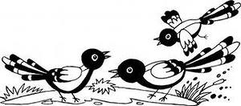
Три сороки – тараторки
Тараторили на горке.
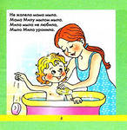
Не жалела мама мыла.
Мама Милу мылом мыла.
Мила мыло не любила,
Мыло Мила уронила.
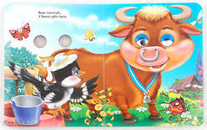
Бык тупогуб,
У быка губа тупа.
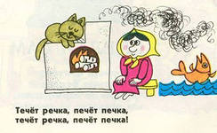
Течет речка, печет печка,
Печет печка, течет речка.

Променяла Прасковья карася
На три пары полосатых поросят.

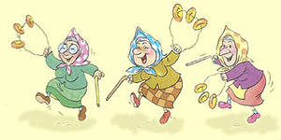
Саша шустро сушит сушки.
Саша высушил штук шесть.
И смешно спешат старушки
Сушек Сашиных поесть.

Похожи три брата:
Панкрат на Марата,
Марат на Кондрата,
Кондрат на Панкрата.
